**МІНІСТЕРСТВО ОСВІТИ І НАУКИ УКРАЇНИ**

**НАЦІОНАЛЬНИЙ УНІВЕРСИТЕТ “ЛЬВІВСЬКА ПОЛІТЕХНІКА”**

**Н-Н ІНСТИТУТ ПІДПРИЄМНИЦТВА ТА ПЕРСПЕКТИВНИХ ТЕХНОЛОГІЙ**

ЗВІТ

до виконаної лабораторної роботи №2

на тему

***“ Моделювання механічних процесів”***

Виконав:

студент гр. КН-1

**Дубницький Ю.І.**

Прийняла:

**Сенета М.Я.**

**Львів–2017**

Лабораторної роботи №2

Моделювання механічних процесів

**Мета роботи**: За допомогою програми Wolfram Mathematica здійснти моделювання механічних процесів , а саме моделювання графіка і математичного маятника.

**Прилади і матеріали**: Комп’ютер , програма Wolfram Mathematica

**Хід роботи**

**1.**Відкриваємо програму і пишемо ріняння $:riv=L*x''[t]+g*x[t]==0$

а потім як його розв’язати : $rozv=DSolve[\{riv,x[0]==x0,x'[0]==ω0\},x[t],t]$

Також нам потрібно написати спрощення і дані : $x[t_]=FullSimplify[x[t]/.rozv[[1]]]$

і $ω0=0;x0=π/12;g=9.8;L=1;$

Щоб програма показала графік функції потрібно ввести : $Plot[x[t],\{t,0,10\},PlotStyle→Thickness[.01]]$ і натиснути Enter

Все що ми записали має виглядати так :

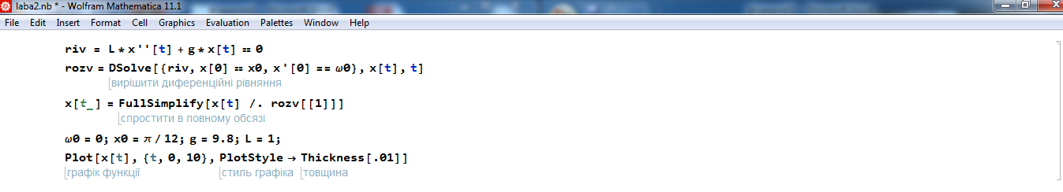

На тиснувши Enter нам вибиває натупне :

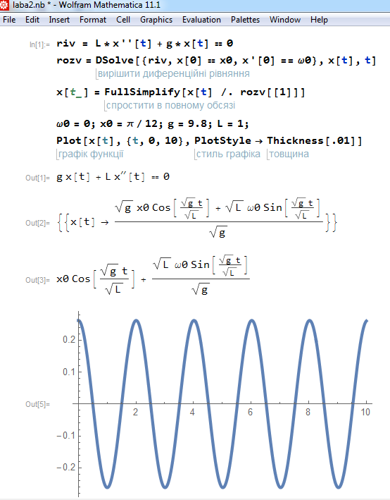

Нам вивело розв’язки , а також графік функції .

**2.**Далі ми запишем таблиці значень математичного маятника який коливається , на таблицях чітко видно що маятник коливається .

Для початку ми маєм написати :

$Table[$

$$Show[Graphics[\{Line[\{\{0,0\},\{L*Sin[x[t]],-L*Cos[x[t]]\}\}],Thickness[.015],Line[\{\{-.3,0\},\{.3,0\}\}],Circle[\{L*Sin[x[t]],-L*Cos[x[t]]\},.1],Hue[1],Disk[\{L*Sin[x[t]],-L*Cos[x[t]]\},.1]\}],PlotRange→\{\{-L*1.2,L*1.2\},\{-L*1.2,.2\}\},Frame→True],\{t,0,2*π*\sqrt{\frac{L}{g}},.1\}]$$

І натискаєм Enter :

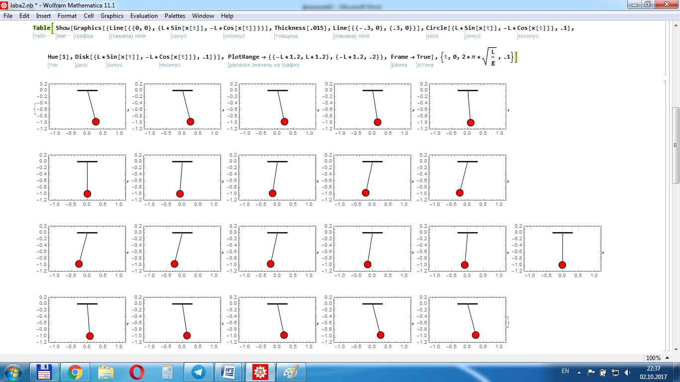Як ми бачимо це вивело нам таблицю значень . Тобто картинки на якох видно,що маятник дійсно коливається.

**3.**На кінець роботи ми створимо маятник який буде коливатися в реальному часі . Для цього нам потрібно затисати :

$$Manipulate[Show[Graphics[\{Line[\{\{0,0\},\{L*Sin[x[t]],-L*Cos[x[t]]\}\}],Thickness[.015],Line[\{\{-0.3,0\},\{0.3,0\}\}],Circle[\{L*Sin[x[t]],-L*Cos[x[t]]\},.1],Hue[1],Disk[\{L*Sin[x[t]],-L*Cos[x[t]]\},.1]\}],PlotRange→\{\{-L*1.2,L*1.2\},\{-L*1.2,.2\}\},Frame→True],\{t,0,2*π*\sqrt{\frac{L}{g}},.1\}]$$

І натиснути Enyer :

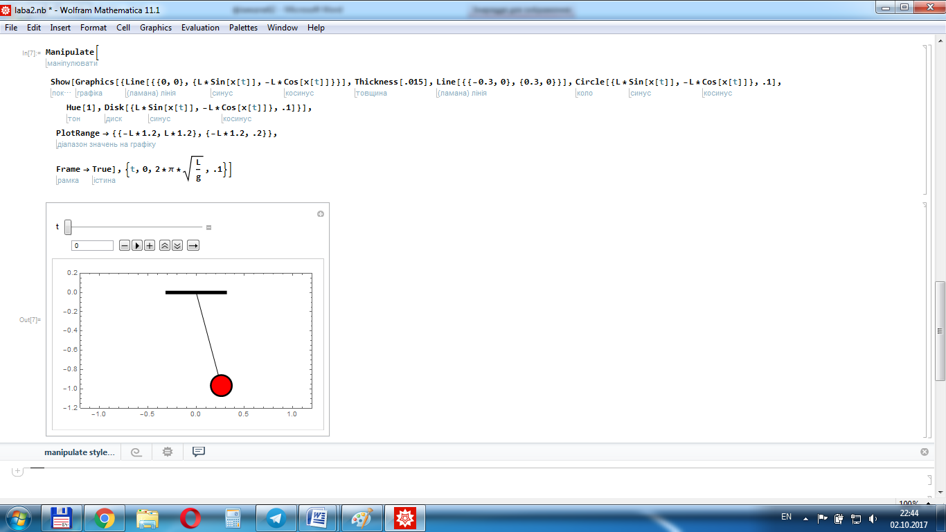Нам вивело маятник . затустимо його щоб переконатися,що все працює :

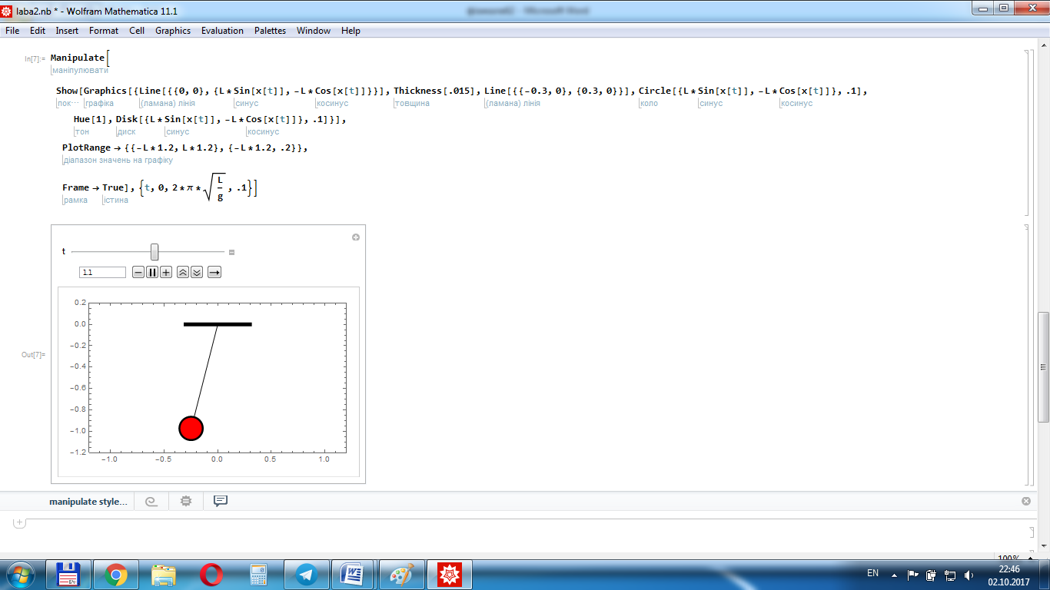

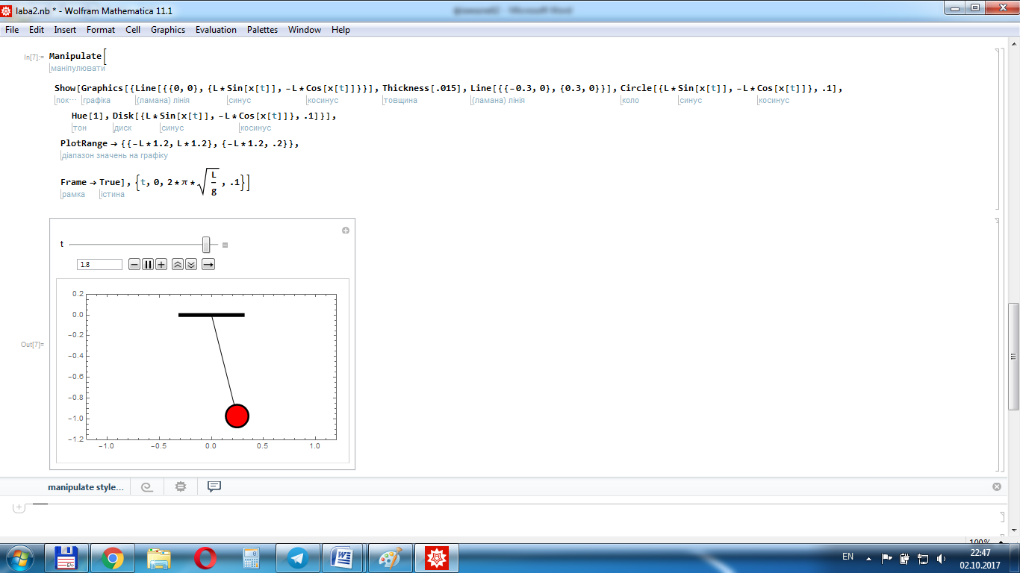На двох фотографіях ми бачимо різний нас на першому 1.1 ,а на другому 1.8

І маятноки перебувають в різному положенні , це означає що все спрацювало і ми створили маятник який коливається в реальому часі.

**Висновок:**на даній лабораторній роботі використовуючи програму Wolfram Mathematica ми змоделювали механічні процеси , а саме : графік функції і найцікавіше математичний маятник який коливається в реальному часі.В програмі ми записували спеціальни рівняння і функції щоб все вдалося.